ACO Drainlock Решетка с правоъгълни отвори 30 х 10 mm
от поцинкована или неръждаема стомана, клас B125 с номинална широчина 200 mm.

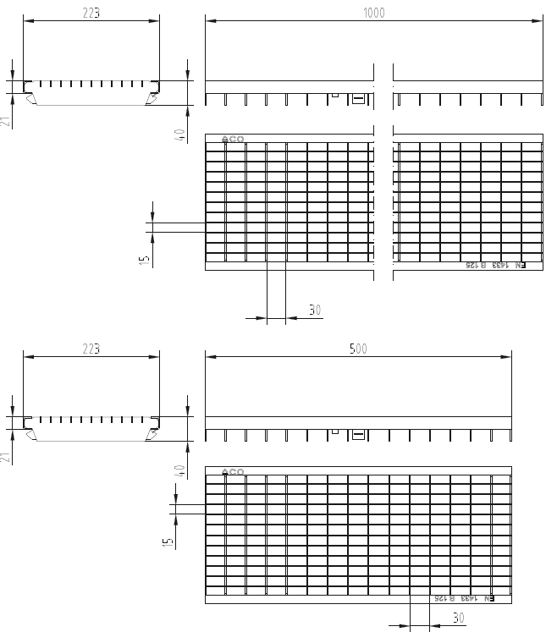

Текст за спецификации
ACO Drainlock с правоъгълни отвори
от поцинкована или неръждаема стомана съвместима с отводнителни улеи ACO MultiDrain V200 и ACO XtraDrain X200
с V образно сечение на улея
с безболтово заключване Drainlock
за фиксиране на решетката в улея
за класoве на натоварване B125
съгласно БДС EN 1433
номинална широчина: 200 mm
строителна широчина: 223 mm
дължина: 1000 / 500 mm
размер на отворите: 30 х 10 mm
площ на водоприемни отвори: 1 199 cm²/m
тегло: 5,2 / 2,6 kg



ACO Drainlock Решетка с правоъгълни отвори 30 х 15 mm
от поцинкована или неръждаема стомана, клас B125 с номинална широчина 200 mm.

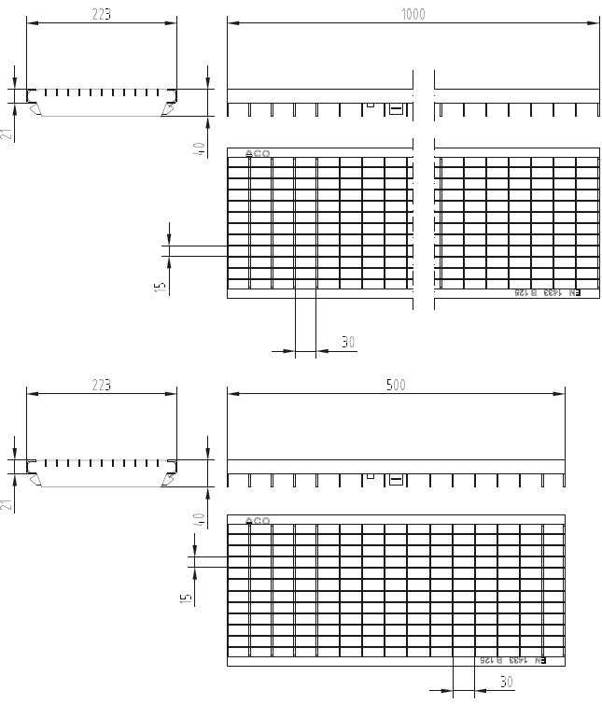

Текст за спецификации
ACO Drainlock с правоъгълни отвори
от поцинкована или неръждаема стомана съвместима с отводнителни улеи ACO MultiDrain V200 и ACO XtraDrain X200
с V образно сечение на улея
с безболтово заключване Drainlock
за фиксиране на решетката в улея
за класoве на натоварване B125
съгласно БДС EN 1433
номинална широчина: 200 mm
строителна широчина: 223 mm
дължина: 1000 / 500 mm
размер на отворите: 30 х 15 mm
площ на водоприемни отвори: 1 690 cm²/m
тегло: 6,3 / 3,3 kg; 7,0 / 3 ,5 kg

ACO Drainlock Решетка с правоъгълни отвори 17 х 23 mm
от поцинкована стомана клас C250 с номинална широчина 200 mm.

Текст за спецификации
ACO Drainlock Решетка с правоъгълни отвори от поцинкована или неръждаема стомана
съвместима с отводнителни улеи
ACO MultiDrain V200 и ACO XtraDrain X200
с V образно сечение на улея
с безболтово заключване Drainlock за
фиксиране на решетката в улея
за класoве на натоварване до C250
съгласно БДС EN 1433
номинална широчина: 200 mm
строителна широчина: 223 mm
дължина: 500 mm
размер на отворите: 17 х 23 mm
площ на водоприемни отвори: 1 541 cm²/m
тегло: 12,0 / 6,0 kg

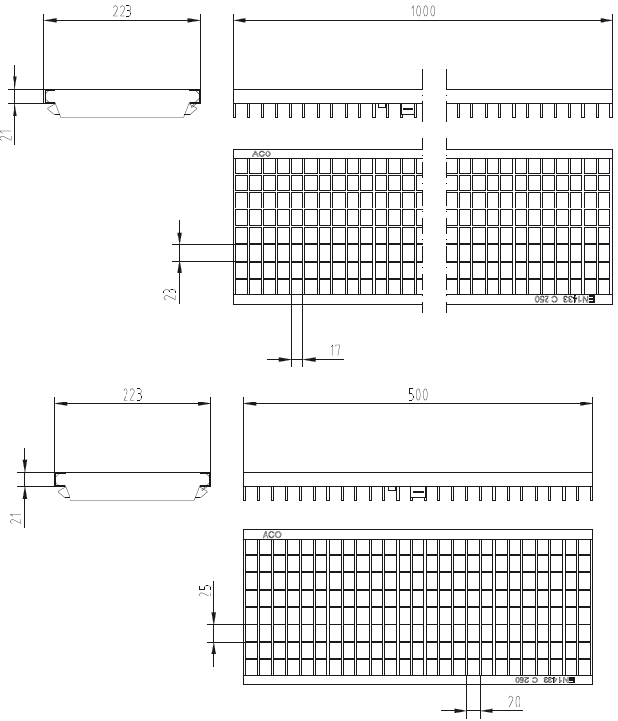
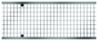

ACO Drainlock Решетка с напречни отвори
от чугун клас C250 с номинална широчина 200 mm.

Текст за спецификации
ACO Drainlock Решетка с напречни отвори от сферографитен чугун EN-GJS
съвместима с отводнителни улеи
ACO MultiDrain V200 и ACO XtraDrain X200
с V образно сечение на улея
с безболтово заключване Drainlock за
фиксиране на решетката в улея
за класoве на натоварване до C250
съгласно БДС EN 1433
номинална широчина: 200 mm
строителна широчина: 223 mm
дължина: 500 mm
размер на отворите: 12 mm
площ на водоприемни отвори: 740 cm²/m
тегло: 8,6 kg



ACO Drainlock Решетка с надлъжни отвори
от чугун клас C250 с номинална широчина 200 mm.

Текст за спецификации
ACO Drainlock Решетка с надлъжни отвори от сферографитен чугун EN-GJS
съвместима с отводнителни улеи
ACO MultiDrain V200 и ACO XtraDrain X200
с V образно сечение на улея
с безболтово заключване Drainlock за
фиксиране на решетката в улея
за класoве на натоварване до C250
съгласно БДС EN 1433
номинална широчина: 200 mm
строителна широчина: 223 mm
дължина: 500 mm
размер на отворите: 17 х 23 mm
площ на водоприемни отвори: 905 cm²/m
тегло: 7,5 kg



ACO Drainlock Решетка с напречни отвори
от чугун клас D400 с номинална широчина 200 mm.

Текст за спецификации
ACO Drainlock Решетка с напречни отвори от сферографитен чугун EN-GJS
съвместима с отводнителни улеи
ACO MultiDrain V200 и ACO XtraDrain X200
с V образно сечение на улея
с безболтово заключване Drainlock за
фиксиране на решетката в улея
за класoве на натоварване до D400
съгласно БДС EN 1433
номинална широчина: 200 mm
строителна широчина: 223 mm
дължина: 500 mm
размер на отворите: 12 mm
площ на водоприемни отвори: 740 cm²/m
тегло: 9,8 kg

ACO Drainlock Решетка с надлъжни отвори
от чугун клас D400 с номинална широчина 200 mm.

Текст за спецификации
ACO Drainlock Решетка с надлъжни отвори от сферографитен чугун EN-GJS
съвместима с отводнителни улеи
ACO MultiDrain V200 и ACO XtraDrain X200
с V образно сечение на улея
с безболтово заключване Drainlock за
фиксиране на решетката в улея
за класoве на натоварване до D400
съгласно БДС EN 1433
номинална широчина: 200 mm
строителна широчина: 223 mm
дължина: 500 mm
размер на отворите: 26 х 14 mm
площ на водоприемни отвори: 756 cm²/m
тегло: 11,7 kg



ACO Drainlock Решетка с правоъгълни отвори 16 х 22 mm
от поцинкована или неръждаема стомана клас D400 с номинална широчина 200 mm.

Текст за спецификации
ACO Drainlock Microgrip Решетка с правоъгълни отвори от поцинкована или неръждаема стомана
съвместима с отводнителни улеи
ACO MultiDrain V200 и ACO XtraDrain X200
с V образно сечение на улея
с безболтово заключване Drainlock за
фиксиране на решетката в улея
за класoве на натоварване до D400
съгласно БДС EN 1433
номинална широчина: 150 mm
строителна широчина: 173 mm
дължина: 500 mm
размер на отворите: 16 х 22 mm
площ на водоприемни отвори: 1 391 cm²/m
тегло: 16,0 / 7,9 kg

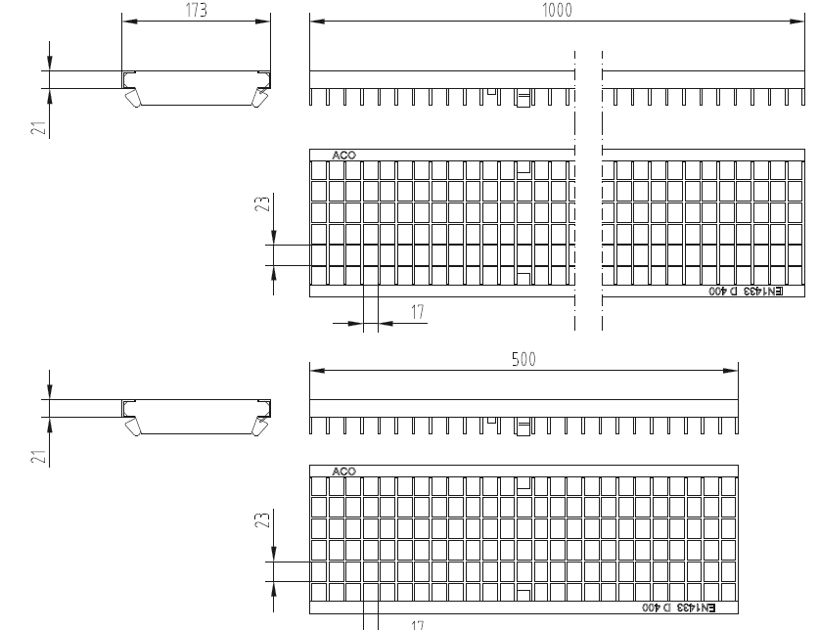

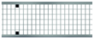

ACO Drainlock Верижна решетка за Lightpoint вградено осветление с отвори
от чугун клас D400 с номинална широчина 200 mm.

Текст за спецификации
ACO Drainlock Верижна решетка за Lightpoint с отвори и LED точкови светлини в бяло или синьо от сферографитен чугун EN-GJS с възможност за
допълнително покритие KTL съвместима с отводнителни улеи
ACO MultiDrain V200 и ACO XtraDrain X200
с V образно сечение на улея
с безболтово заключване Drainlock за
фиксиране на решетката в улея
за класoве на натоварване до D400
съгласно БДС EN 1433
номинална широчина: 100 mm
строителна широчина: 123 mm
дължина: 500 mm
размер на отворите: 12 mm
площ на водоприемни отвори: 715 cm²/m
тегло: 9,6 kg

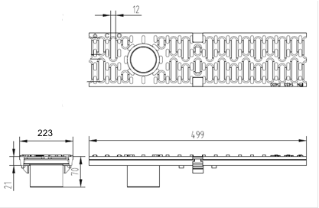



ACO Drainlock Решетка с напречни отвори
от чугун клас Е600 с номинална широчина 200 mm.

Текст за спецификации
ACO Drainlock Решетка с напречни отвори от сферографитен чугун EN-GJS
съвместима с отводнителни улеи
ACO MultiDrain V200
с V образно сечение на улея
с безболтово заключване Drainlock за
фиксиране на решетката в улея
за класoве на натоварване до E600
съгласно БДС EN 1433
номинална широчина: 200 mm
строителна широчина: 223 mm
дължина: 500 mm
размер на отворите: 12 mm
площ на водоприемни отвори: 740 cm2/m
тегло: 11,9 kg

ACO Drainlock Решетка с надлъжни отвори
от чугун клас Е600 с номинална широчина 200 mm.

Текст за спецификации
ACO Drainlock Решетка с надлъжни отвори от сферографитен чугун EN-GJS
съвместима с отводнителни улеи
ACO MultiDrain V200
с V образно сечение на улея
с безболтово заключване Drainlock за
фиксиране на решетката в улея
за класoве на натоварване до Е600
съгласно БДС EN 1433
номинална широчина: 200 mm
строителна широчина: 223 mm
дължина: 500 mm
размер на отворите: 26 х 14 mm
площ на водоприемни отвори: 756 cm²/m
тегло: 11,7 kg

ACO Drainlock Капак
от чугун клас Е600 с номинална широчина 200 mm.

Текст за спецификации
ACO Drainlock Капак от сферографитен чугун EN-GJS съвместима с отводнителни улеи
ACO MultiDrain V200
с V образно сечение на улея
с безболтово заключване Drainlock за
фиксиране на решетката в улея
за класoве на натоварване до Е600
съгласно БДС EN 1433
номинална широчина: 200 mm
строителна широчина: 223 mm
дължина: 500 mm
размер на отворите: -
площ на водоприемни отвори: -
тегло: 12,6 kg



ACO Drainlock Flensburger Welle
дизайнерска решетка от чугун с номинална широчина 200 mm.

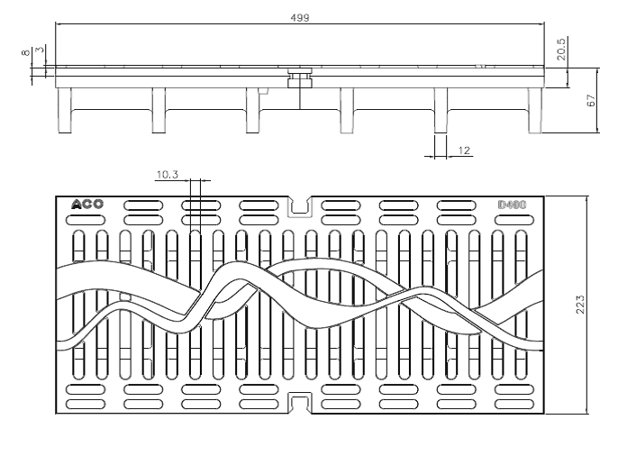

Текст за спецификации
ACO Drainlock дизайнерска решетка Flensburger Welle от сферографитен чугун EN-GJS с възможност за допълнително покритие KTL
съвместима с отводнителни улеи
ACO MultiDrain V200 и ACO XtraDrain X200
с V образно сечение на улея
с безболтово заключване Drainlock за
фиксиране на решетката в улея
за класoве на натоварване до D400
съгласно БДС EN 1433
номинална широчина: 200 mm
строителна широчина: 223 mm
дължина: 500 mm
размер на отворите: 10,3 mm
площ на водоприемни отвори:
тегло: 13,0 kg

Възможности за индивидуален дизайн и секретно болтово заключване.

ACO Drainlock Flag
дизайнерска решетка от чугун с номинална широчина 200 mm.
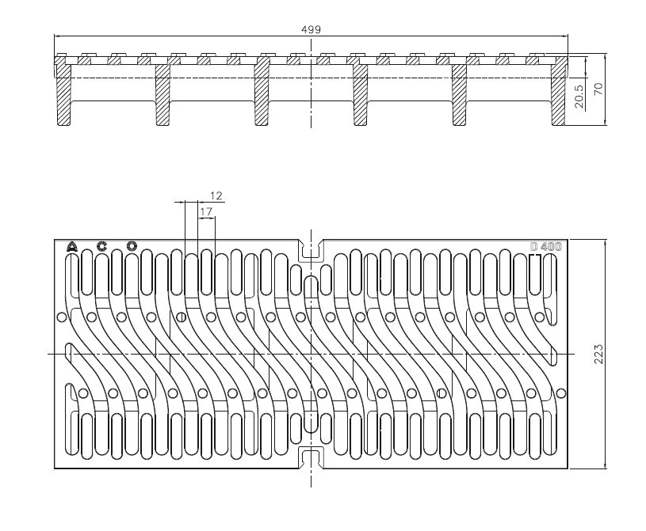

Текст за спецификации
ACO Drainlock дизайнерска решетка Flag от сферографитен чугун EN-GJS с възможност за
допълнително покритие KTL
съвместима с отводнителни улеи
ACO MultiDrain V200 и ACO XtraDrain X200
с V образно сечение на улея
с безболтово заключване Drainlock за
фиксиране на решетката в улея
за класoве на натоварване до D400
съгласно БДС EN 1433
номинална широчина: 200 mm
строителна широчина: 223 mm
дължина: 500 mm
размер на отворите: 12 mm
площ на водоприемни отвори:
тегло: 12,0 kg

Възможности за индивидуален дизайн и секретно болтово заключване.

ACO Drainlock Itzehoe- Stör
дизайнерска решетка от чугун с номинална широчина 200 mm.

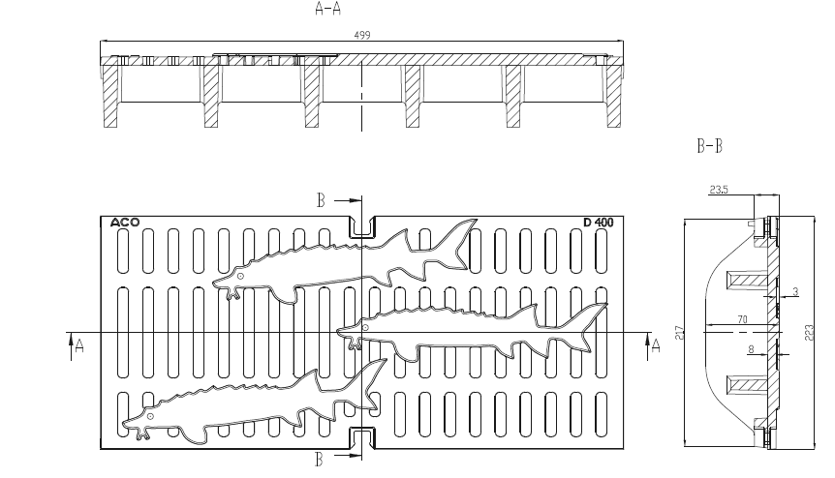

Текст за спецификации
ACO Drainlock дизайнерска решетка Itzehoe- Stör от сферографитен чугун EN-GJS с възможност за
допълнително покритие KTL
съвместима с отводнителни улеи
ACO MultiDrain V200 и ACO XtraDrain X200
с V образно сечение на улея
с безболтово заключване Drainlock за
фиксиране на решетката в улея
за класoве на натоварване до D400
съгласно БДС EN 1433
номинална широчина: 200 mm
строителна широчина: 223 mm
дължина: 500 mm
размер на отворите: 10,4 mm
площ на водоприемни отвори:
тегло: 13,3 kg

Възможности за индивидуален дизайн и секретно болтово заключване.
ACO Drainlock Renne 1
дизайнерска решетка от чугун с номинална широчина 200 mm.

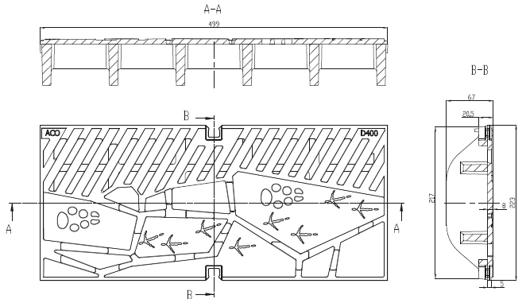

Текст за спецификации
ACO Drainlock дизайнерска решетка Renne 1 от сферографитен чугун EN-GJS с възможност за
допълнително покритие KTL
съвместима с отводнителни улеи
ACO MultiDrain V200 и ACO XtraDrain X200
с V образно сечение на улея
с безболтово заключване Drainlock за
фиксиране на решетката в улея
за класoве на натоварване до D400
съгласно БДС EN 1433
номинална широчина: 200 mm
строителна широчина: 223 mm
дължина: 500 mm
размер на отворите: 9 mm
площ на водоприемни отвори:
тегло: 12,25 kg

Възможности за индивидуален дизайн и секретно болтово заключване.

ACO Drainlock Renne 2
дизайнерска решетка от чугун с номинална широчина 200 mm.
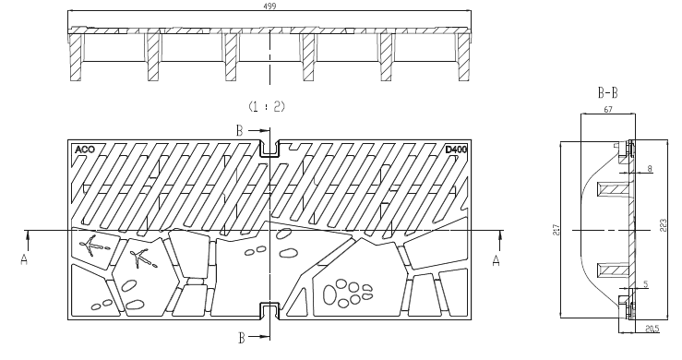

Текст за спецификации
ACO Drainlock дизайнерска решетка Renne 2 от сферографитен чугун EN-GJS с възможност за
допълнително покритие KTL
съвместима с отводнителни улеи
ACO MultiDrain V200 и ACO XtraDrain X200
с V образно сечение на улея
с безболтово заключване Drainlock за
фиксиране на решетката в улея
за класoве на натоварване до D400
съгласно БДС EN 1433
номинална широчина: 200 mm
строителна широчина: 223 mm
дължина: 500 mm
размер на отворите: 9 mm
площ на водоприемни отвори:
тегло: 12,25 kg

Възможности за индивидуален дизайн и секретно болтово заключване.

ACO Drainlock Renne 3
дизайнерска решетка от чугун с номинална широчина 200 mm.
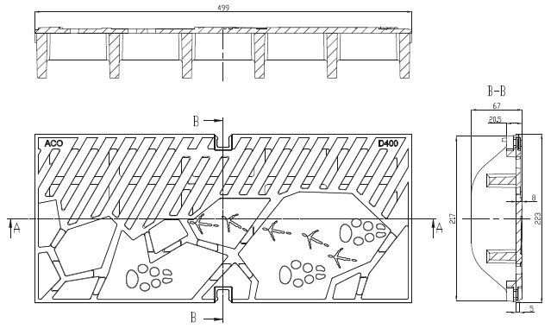

Текст за спецификации
ACO Drainlock дизайнерска решетка Renne 3 от сферографитен чугун EN-GJS с възможност за
допълнително покритие KTL
съвместима с отводнителни улеи
ACO MultiDrain V200 и ACO XtraDrain X200
с V образно сечение на улея
с безболтово заключване Drainlock за
фиксиране на решетката в улея
за класoве на натоварване до D400
съгласно БДС EN 1433
номинална широчина: 200 mm
строителна широчина: 223 mm
дължина: 500 mm
размер на отворите: 9 mm
площ на водоприемни отвори:
тегло: 12,25 kg

Възможности за индивидуален дизайн и секретно болтово заключване.

ACO Drainlock Renne 4
дизайнерска решетка от чугун с номинална широчина 200 mm.

Текст за спецификации
ACO Drainlock дизайнерска решетка Renne 4 от сферографитен чугун EN-GJS с възможност за
допълнително покритие KTL
съвместима с отводнителни улеи
ACO MultiDrain V200 и ACO XtraDrain X200
с V образно сечение на улея
с безболтово заключване Drainlock за
фиксиране на решетката в улея
за класoве на натоварване до D400
съгласно БДС EN 1433
номинална широчина: 200 mm
строителна широчина: 223 mm
дължина: 500 mm
размер на отворите: 9 mm
площ на водоприемни отвори:
тегло: 12,25 kg

Възможности за индивидуален дизайн и секретно болтово заключване.

ACO Drainlock Renne 5
дизайнерска решетка от чугун с номинална широчина 200 mm.
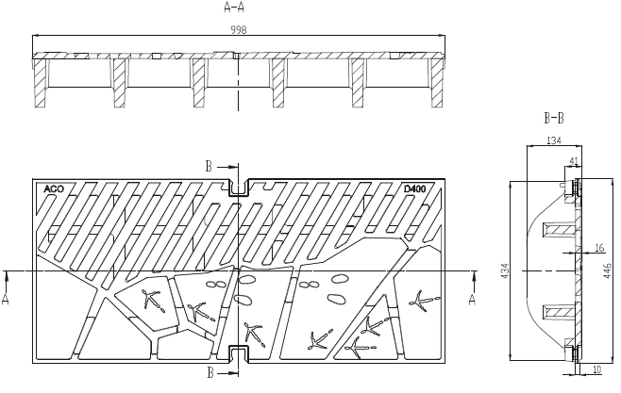

Текст за спецификации
ACO Drainlock дизайнерска решетка Renne 5 от сферографитен чугун EN-GJS с възможност за
допълнително покритие KTL
съвместима с отводнителни улеи
ACO MultiDrain V200 и ACO XtraDrain X200
с V образно сечение на улея
с безболтово заключване Drainlock за
фиксиране на решетката в улея
за класoве на натоварване до D400
съгласно БДС EN 1433
номинална широчина: 200 mm
строителна широчина: 223 mm
дължина: 500 mm
размер на отворите: 9 mm
площ на водоприемни отвори:
тегло: 12,25 kg

Възможности за индивидуален дизайн и секретно болтово заключване.

ACO Drainlock Square with hearts
дизайнерска решетка от чугун с номинална широчина 200 mm.

Текст за спецификации
ACO Drainlock дизайнерска решетка Square with hearts от сферографитен чугун EN-GJS с възможност за допълнително покритие KTL
съвместима с отводнителни улеи
ACO MultiDrain V200 и ACO XtraDrain X200
с V образно сечение на улея
с безболтово заключване Drainlock за
фиксиране на решетката в улея
за класoве на натоварване до D400
съгласно БДС EN 1433
номинална широчина: 200 mm
строителна широчина: 223 mm
дължина: 500 mm
размер на отворите: : ø 18 mm
площ на водоприемни отвори: 196,19
тегло: 13,3 kg

Възможности за индивидуален дизайн и секретно болтово заключване.

ACO Drainlock Square
дизайнерска решетка от чугун с номинална широчина 200 mm.

Текст за спецификации
ACO Drainlock дизайнерска решетка Square with hearts от сферографитен чугун EN-GJS с възможност за допълнително покритие KTL
съвместима с отводнителни улеи
ACO MultiDrain V200 и ACO XtraDrain X200
с V образно сечение на улея
с безболтово заключване Drainlock за
фиксиране на решетката в улея
за класoве на натоварване до D400
съгласно БДС EN 1433
номинална широчина: 200 mm
строителна широчина: 223 mm
дължина: 500 mm
размер на отворите: ø 8 mm
площ на водоприемни отвори: 440 cm²/m
тегло: 13,1 kg

Възможности за индивидуален дизайн и секретно болтово заключване.

ACO Drainlock Ränna Mönster
дизайнерска решетка от чугун с номинална широчина 200 mm.

Текст за спецификации
ACO Drainlock дизайнерска Ränna Mönster от сферографитен чугун EN-GJS с възможност за допълнително покритие KTL
съвместима с отводнителни улеи
ACO MultiDrain V200 и ACO XtraDrain X200
с V образно сечение на улея
с безболтово заключване Drainlock за
фиксиране на решетката в улея
за класoве на натоварване до D400
съгласно БДС EN 1433
номинална широчина: 200 mm
строителна широчина: 223 mm
дължина: 500 mm
размер на отворите: 12,3 mm
площ на водоприемни отвори: 773.4 cm²/m
тегло: 13,1 kg

Възможности за индивидуален дизайн и секретно болтово заключване.

